РЕЦЕНЗИЯ
на книгу Сосниной Т.Н. "Материальные потоки производства (Теория функционирования)": Учебное пособие. T.I.-Самарский аэрокосмический университет, Самара, 1997. 243 с.

Книга написана в форме учебного пособия и представляет огромный научный и практический интерес. Концептуальной основополагающей идеей книги является процесс труда, как механизм сущностной вещественно-духовной взаимосвязи между обществом и природой. Поэтому, несмотря на ее явно выраженный философско-экономический характер, она претендует на роль своеобразной "практической философии" и имеет большое значение в формировании мировоззренческих основ устойчивого развития.
Как отмечено во введении, отличительной особенностью изложения материала в книге является последовательное "наращивание" степени его сложности, выраженное в том, что:
- все основные концепции рассматриваются в статике и в динамике, например, в I главе предмет труда в статике и в динамике; во II главе - средства труда в статике и в динамике; в III главе - живой труд в статике и в динамике;
одномоментные срезы природного и социального рассматриваются в переходе к разномоментным;
- анализ внутренних характеристик обозначенных понятий и процессов осуществляется в направлении перехода их к внешним характеристикам и т.д.
Важнейшим аспектом предложенной автором логики анализа и изложения материала "от простого к сложному" является анализ деятельности субъекта труда от единичного (человек) до коллективного субъекта труда разного организационного качества, а именно - малой, средней и большой группы.

В аспекте проблемы устойчивого развития особенный интерес представляет анализ пространственно-временных параметров материального и духовного производства по "восходящей" схеме: от локального через региональный и до глобального уровня.
Специального внимания заслуживает глава III, кстати самая большая по объему, в которой на основе предложенной автором логики раскрыта роль человека как целеполагающего и целереализующего фактора функционирования материальных и духовных потоков производства (сс.37-115 вместе с комментариями). В этой главе автор рассматривает особенности "живой силы", формирующей уникальный материальный поток производства, последовательный анализ которого осуществляется поэтапно, как:
- анализ специфики живого потока производства(сопоставление с потоками предмета труда и средства труда);
- рассмотрение субъекта труда как интегрирующего фактора системы "человек - средство труда - предмет труда";
- выяснение сути "базовых контактов ВНУТРИ системы "человек - средство труда - предмет труда" (человек - средство труда; человек -предмет труда; средство труда - предмет труда)(с.38).
Научный интерес представляет исследование различных вариантов взаимосвязи в цепи контактов "человек-средство труда-предмет труда", которые исследуются как базовые сочетания разных типов, в рамках которых формируются различные вариации этой взаимосвязи.
На с. 43 автор также раскрывает базовые пространственно-временные разверстки потоков живого труда, куда входят:
ИНДИВИД;
МАЛАЯ ГРУППА;
СРЕДНЯЯ ГРУППА;
БОЛЬШАЯ ГРУППА;
РЕГИОНАЛЬНАЯ ОБЩНОСТЬ;
МАТЕРИАЛЬНЫЙ ПОТОК ЖИВОГО ТРУДА как ЦЕЛОСТНОСТЬ (сс.43-44).
С методологической точки зрения представляет ценность дальнейший анализ автором субъекта производства как единства природного и социального начал. В качестве первого начала рассматривается природно-социальное (доминанта телесности) в качестве второго - социально-природное начало (доминанта социокультурной составляющей). Из этих характеристик автор выводит понятия "здоровье", "Здоровье индивида", "норма здоровья", "качество и количество здоровья", основываясь на трудах академика В.П.Казначеева.
Не останавливаясь далее подробно на анализе главы III , отметим, что в ней много находок, формирующих сеть взаимосвязей в системе "человек -общество - природа - человек", выстроенных также в определенную систему, что придает этой главе значительную новизну и философско-методологическую ценность.
Выход на анализ человека как определенного интегрирующего начала всех материальных потоков приводит автора к пониманию его роли как управляемого и управляющего субъекта, а используемый в качестве основного метод моделирования (всего в книге предложено 26 моделей материальных потоков, взаимодополняющих друг друга) позволяет спроектировать модель, отражающую функционирование живого труда в динамике на предприятии, в отрасли, в масштабе страны и в масштабе мировой хозяйственной системы (гл. III и IV).
Особую ценность работе придает наглядный материал: схемы, рисунки, таблицы, а также терминологический минимум, облегчающий понимание изложенного материала.
В целом, книга чрезвычайно полезна для студентов вузов, специалистов и ученых самых разных отраслей , специальностей и наук, так как она раскрывает философское понимание оснований единства человека, общества и природы, имеет важное значение для понимания сути "устойчивого развития" как единства экономического и экологического развития человечества, способствует формированию системы знаний о социоэкосистеме и ее устойчивом развитии, а также методологии их исследования.
Особенно хочется отметить ценность этой книги для государственных служащих и менеджеров, то есть тех, кто непосредственно участвует в процессе социального управления , теоретическая и практическая значимость которого блестяще описаны автором книги.
В заключение хочется поблагодарить автора за столь глубокий и оригинальный труд и выразить надежду в том, что следующие два тома также обогатят современную отечественную научную мысль и вместе с первой книгой предстанут в виде целостной философско-экономической теории развития современного производства на пути к устойчивому развития человечества.
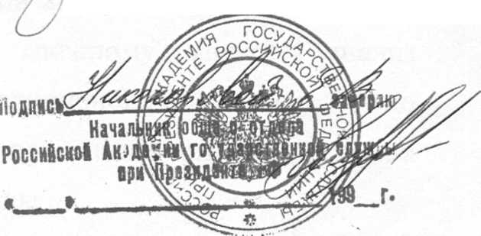
Никонорова Е.В


Доктор философских наук, профессор кафедры экологии и управления природопользованием РАГС

